Français 1ére année

Nom :
Prénom :
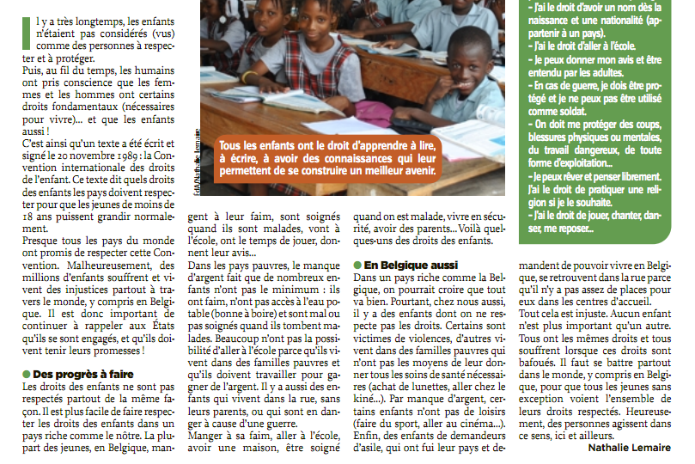
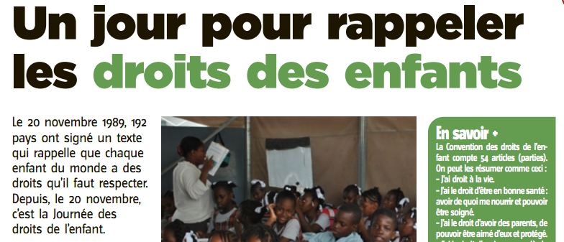
Classe :

COMPRÉHENSION À LA LECTURE

Français 1ére année

Nom :
Prénom :
Classe :


questionnaire

1° Que s’est-il passé le 20 novembre 1989 ?

..............................................................................................................................

..............................................................................................................................

2° Qu’entend-on par “injustices” ? Illustre ta réponse à l’aide d’un exemple.

..............................................................................................................................

..............................................................................................................................

3° Quelle sensation éprouves-tu à la lecture du deuxième paragraphe de la section “Des progrès à faire” ?

..............................................................................................................................

..............................................................................................................................

..............................................................................................................................

4° Qu’est-ce qu’un demandeur d’asile ?

..............................................................................................................................

..............................................................................................................................

5° Trouve le synonyme le plus proche du verbe “bafouer” ?

..............................................................................................................................

